Εικόνες
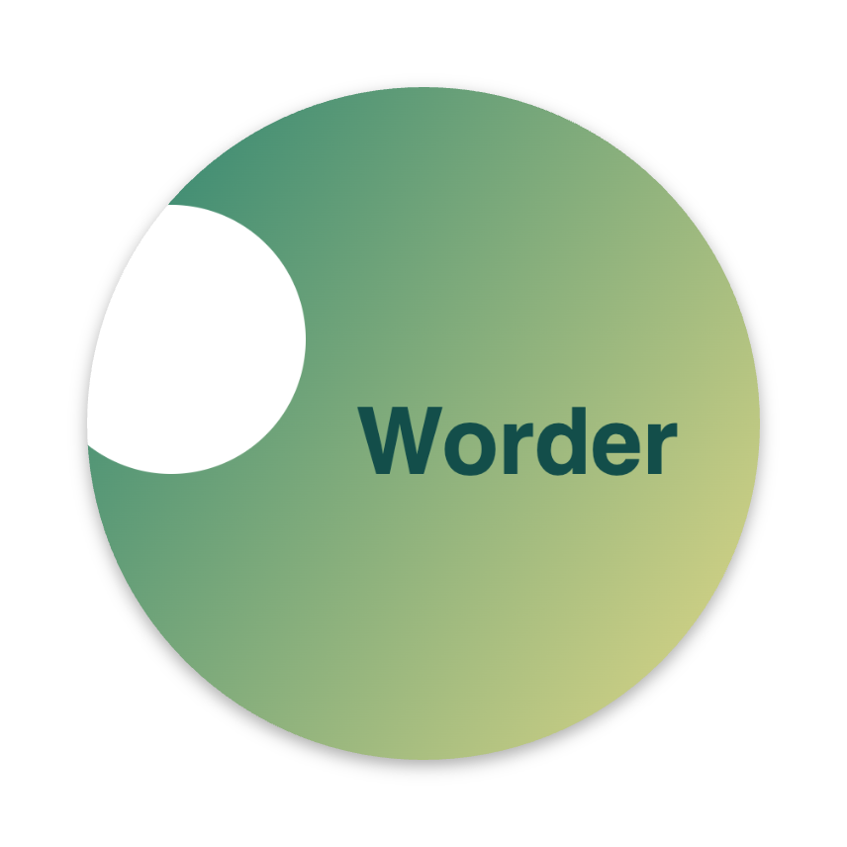
Το κείμενο ρέει γύρω από την εικόνα όταν η αναδίπλωση είναι «Τετράγωνη». Με «Πάνω & κάτω» η εικόνα έχει τη δική της ζώνη, με κενό από πάνω και από κάτω, και μπορεί να μετακινηθεί οπουδήποτε με σύρσιμο. Το κείμενο ρέει γύρω από την εικόνα όταν η αναδίπλωση είναι «Τετράγωνη». Με «Πάνω & κάτω» η εικόνα έχει τη δική της ζώνη, με κενό από πάνω και από κάτω, και μπορεί να μετακινηθεί οπουδήποτε με σύρσιμο. Το κείμενο ρέει γύρω από την εικόνα όταν η αναδίπλωση είναι «Τετράγωνη». Με «Πάνω & κάτω» η εικόνα έχει τη δική της ζώνη, με κενό από πάνω και από κάτω, και μπορεί να μετακινηθεί οπουδήποτε με σύρσιμο.
Το κείμενο ρέει γύρω από την εικόνα όταν η αναδίπλωση είναι «Τετράγωνη». Με «Πάνω & κάτω» η εικόνα έχει τη δική της ζώνη, με κενό από πάνω και από κάτω, και μπορεί να μετακινηθεί οπουδήποτε με σύρσιμο. Το κείμενο ρέει γύρω από την εικόνα όταν η αναδίπλωση είναι «Τετράγωνη». Με «Πάνω & κάτω» η εικόνα έχει τη δική της ζώνη, με κενό από πάνω και από κάτω, και μπορεί να μετακινηθεί οπουδήποτε με σύρσιμο.
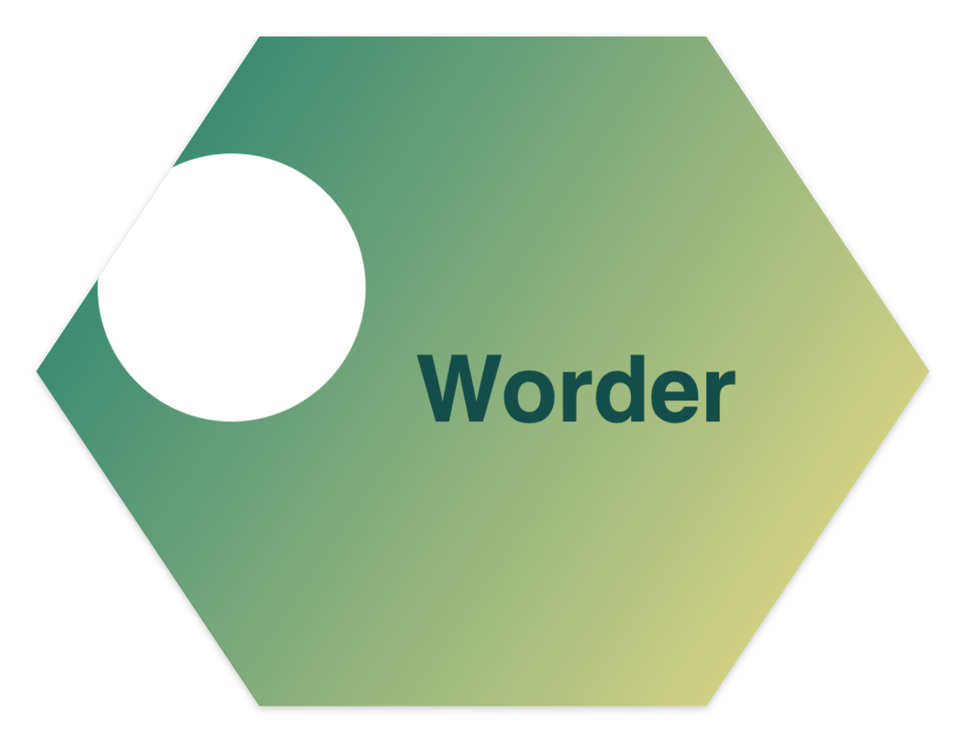
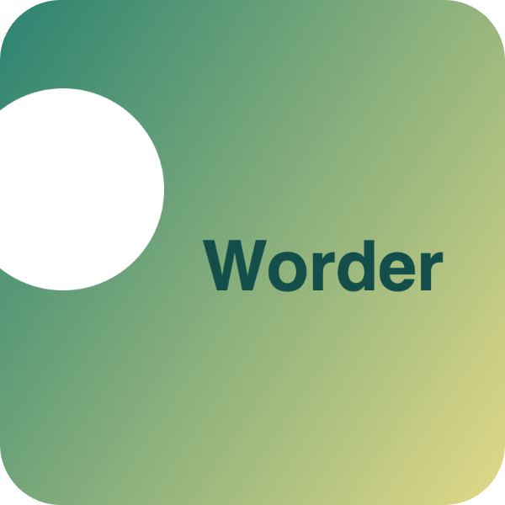
Το κείμενο ρέει γύρω από την εικόνα όταν η αναδίπλωση είναι «Τετράγωνη». Με «Πάνω & κάτω» η εικόνα έχει τη δική της ζώνη, με κενό από πάνω και από κάτω, και μπορεί να μετακινηθεί οπουδήποτε με σύρσιμο. Το κείμενο ρέει γύρω από την εικόνα όταν η αναδίπλωση είναι «Τετράγωνη». Με «Πάνω & κάτω» η εικόνα έχει τη δική της ζώνη, με κενό από πάνω και από κάτω, και μπορεί να μετακινηθεί οπουδήποτε με σύρσιμο. Το κείμενο ρέει γύρω από την εικόνα όταν η αναδίπλωση είναι «Τετράγωνη». Με «Πάνω & κάτω» η εικόνα έχει τη δική της ζώνη, με κενό από πάνω και από κάτω, και μπορεί να μετακινηθεί οπουδήποτε με σύρσιμο.
Το κείμενο ρέει γύρω από την εικόνα όταν η αναδίπλωση είναι «Τετράγωνη». Με «Πάνω & κάτω» η εικόνα έχει τη δική της ζώνη, με κενό από πάνω και από κάτω, και μπορεί να μετακινηθεί οπουδήποτε με σύρσιμο. Το κείμενο ρέει γύρω από την εικόνα όταν η αναδίπλωση είναι «Τετράγωνη». Με «Πάνω & κάτω» η εικόνα έχει τη δική της ζώνη, με κενό από πάνω και από κάτω, και μπορεί να μετακινηθεί οπουδήποτε με σύρσιμο. Το κείμενο ρέει γύρω από την εικόνα όταν η αναδίπλωση είναι «Τετράγωνη». Με «Πάνω & κάτω» η εικόνα έχει τη δική της ζώνη, με κενό από πάνω και από κάτω, και μπορεί να μετακινηθεί οπουδήποτε με σύρσιμο. Το κείμενο ρέει γύρω από την εικόνα όταν η αναδίπλωση είναι «Τετράγωνη». Με «Πάνω & κάτω» η εικόνα έχει τη δική της ζώνη, με κενό από πάνω και από κάτω, και μπορεί να μετακινηθεί οπουδήποτε με σύρσιμο.

